МЕТОДИЧЕСКАЯ РАЗРАБОТКА УРОКА №31
Предмет: биология
Класс: 11
УМК (название учебника, автор, год издания): Биология И.Н. Пономарева,
О.А.Корнилова, Т.Е.Лощилина, П.В.Ижевский М.: «Вентана-Граф», 2012
Уровень обучения: базовый
Тема урока Молекулярные процессы расщепления. Регуляторы биомолекулярных процессов.
Общее количество часов, отведенное на изучение темы-1
Место урока в системе уроков по теме: 6 – урок в разделе «Молекулярный уровень жизни»
Цель урока - Доказать, что именно белки ответственны за регуляцию процессов внутри клетки, Задачи урока Предметные:
На примере изучения белков доказать взаимосвязь биологических и химических знаний в целостном восприятии информации.
Личностные:
Познавательный интерес к биологии. Осознание взаимосвязанности и взаимообусловленности процессов, протекающих в живых клетках. Умение применять полученные знания в практической деятельности.
Познавательные:
Умение ориентироваться в системе имеющихся знаний, работать с различными источниками информации, выделять главное в тексте, структурировать учебный материал, составлять план параграфа и оформлять конспект урока в тетради, делать выводы на основе полученной информации.
Регулятивные:
Умение действовать по предложенному плану, самостоятельно оценивать правильность выполнения учебного действия.
Коммуникативные:
Умение слушать одноклассников и учителя, адекватно высказывать и аргументировать свою точку зрения.
Планируемые результаты: подготовка к контрольной работе
Техническое обеспечение урока: компьютер, медиопроектор
Дополнительное методическое и дидактическое обеспечение урока (возможны ссылки на интернет-ресурсы) презентация.
Содержание урока
I. Организационный момент
Приветствие, проверка присутствующих.
II. Проверка знаний
С помощью повторения настроить обучающихся на продуктивную деятельность на уроке
1.Какие биохимические реакции происходят в клетке
2. Обзорно повторяют этапы обмена веществ и процессы, на них идущие Где они происходят? (в каких структурах клеток)
Вспоминают органоиды, где идут эти процессы и устанавливают соответствие (слайд)
3. Какой вывод можно сделать, используя полученные материалы?
В клетке одновременно идет множество биохимических реакций (метаболических путей) и каждый из них имеет свое место локализации
Учитель формулирует проблемный вопрос
Все биохимические реакции (процессы) в клетке строго структурированы и протекают согласованно, подчиняясь строгой регуляции. С помощью чего (за счет чего) она осуществляется в клетках? Учащиеся формулируют гипотезу
Все биохимические реакции (процессы) в клетке идут в упорядоченном виде благодаря белкам
IV. Учащиеся формулируют цель
Доказать, что именно белки ответственны за регуляцию процессов внутри клетки
На что надо обратить внимание при рассмотрении белков, чтобы доказать цель?
Учащиеся формулируют задачи
- Вспомнить роль белков в организме
- Выявить роль белков-ферментов, их виды
- Изучить строение белков-ферментов и механизм их работы
- Установить, при каких условиях они работают наиболее эффективно
- Выявить другие регуляторы биохимических процессов и установить взаимосвязи между ними
1.работа парами
выполните следующее задание:
Белки выполняют в клетке много жизненных функций. Запишите функции белков , характерные для различных типов белковых молекул . заполнив таблицу
Типы белков | Функции | примеры
1.Структурные
2.Ферменты
3.Гормоны
4.Сократительные
5.Транспортные
6.Защитные
7.Запасные
Правильный ответ – 14 баллов 14-12-«5», 11-10 – «4», 9-7 – «3»
- Регуляторы биомолекулярных процессов
  - Ферменты
  - Коферменты
  - Гормоны
  - Витамины

- В каждой клетке содержится тысячи ферментов, что они собой представляют? Какова их роль в клетке? Почему при разрушении структуры ферментов жизнедеятельность клетки прекращается?

- Роль Ферментов в организме
- Ферменты — это белки, обладающие специфическими каталитическими свойствами, то есть каждый фермент катализирует одну или несколько сходных реакций. Ферменты катализируют реакции расщепления сложных молекул (катаболизм) и их синтеза (анаболизм), в том числе репликацию и репарацию ДНК и матричный синтез РНК. К 2013 году было описано более 5000 тысяч ферментов. Ускорение реакции в результате ферментативного катализа может быть огромным: период полуреакции декарбоксилирования оротовой кислоты составляет 78 миллионов лет без фермента и 18 миллисекунд с участием фермента. Молекулы, которые присоединяются к ферменту и изменяются в результате реакции, называются субстратами.
- Хотя ферменты обычно состоят из сотен аминокислотных остатков, только небольшая часть из них взаимодействует с субстратом, и ещё меньшее количество — в среднем 3—4 аминокислотных остатка, часто расположенные далеко друг от друга в первичной структуре — напрямую участвуют в катализе. Часть молекулы фермента, которая обеспечивает связывание субстрата и катализ, называется активным центром.
- 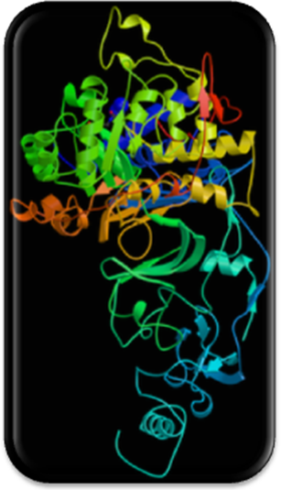Модель фермента нуклеозидфосфорилазы

- Виды Фериентов в зависимости от функций

- По типу катализируемых реакций все ферменты делят на 6 классов:
- КФ 1: Оксидоредуктазы, катализирующие окислительно-восстановительные реакции;
- КФ 2: Трансферазы, катализирующие перенос химических групп с одной молекулы субстрата на другую;
- КФ 3: Гидролазы, катализирующие гидролиз химических связей;
- КФ 4: Лиазы, катализирующие разрыв химических связей без гидролиза с образованием двойной связи в одном из продуктов;
- КФ 5: Изомеразы, катализирующие структурные или геометрические изменения в молекуле субстрата;
- КФ 6: Лигазы, катализирующие образование химических связей между субстратами за счёт гидролиза дифосфатной связи АТФ или сходного трифосфата. Модель фермента нуклеозидфосфорилазы

«Виды Ферментов в зависимости от строения» КОФЕРМЕНТ чтение текста на ст.198 учебника

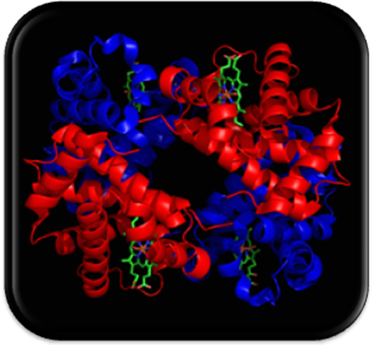Структура гемоглобина
Коферменты
Коферменты, или коэнзимы — малые молекулы небелковой природы, специфически соединяющиеся с соответствующими белками, называемыми апоферментами, и играющие роль активного центра или простетической группы молекулы фермента.
  - Комплекс кофермента и апофермента образует целостную, биологически активную молекулу фермента, называемую холоферментом
  - Роль коферментов нередко играют витамины или их метаболиты (чаще всего — фосфорилированные формы витаминов группы B). Например, коферментом ферментакарбоксилазы является тиаминпирофосфат, коферментом многих аминотрансфераз — пиридоксаль-6-фосфат.
  - В металлоферментах роль, аналогичную роли коферментов, могут исполнять катионы металлов, однако коферментами их обычно не называют.
  - Функции коферментов:
  - 1. Непосредственное участие в каталитическом превращении субстрата одним ферментным белком. При этом кофермент может функционировать либо как катализатор, который регенерируется после каждого акта превращения, либо как косубстрат. В последнем случае регенерация исходной формы кофермента осуществляется другим ферментом в сопряженной реакции.
  - 2. Активация и перенос молекулы субстрата (или ее части) от одного фермента к другому. В этом варианте первоначально субстрат реагирует с коферментом в активном центре фермента таким образом, что образуется новое реакционноспособное производное субстрата, которое, однако, достаточно устойчиво в водной среде. Затем образовавшееся производное субстрата связывается с другим ферментом, в активном центре которого собственно и осуществляется каталитическое превращение субстрата с одновременной (или последующей) регенерацией кофермента.

Лабораторная работа
«Расщепление пероксида водорода в клетках клубня картофеля»
Цель: доказать ферментативный характер реакций обмена веществ; показать, что ферментативная активность присуща лишь живым клеткам
Ход работы
1.Натрите на терке 2г картофеля, добавьте 50 мл воды, разлейте отжатый сок в две пробирки.
2.одну пробирку с отжатым соком прокипятите.
3.добавьте вобе пробирки (контрольную и опытную) по2мллллллл 8%-ного раствора пероксида водорода.
4.Объясните причину выделения пузырьков газа. Почему отсутствует выделение пузырьков в пробирке с прокипяченным соком?
5.Сделайте вывод
6. Результаты занесите в таблицу:
Этапы выполнения опыта | Наблюдения | Химическое уравнение | Выводы
-Оцените свою работу у учителя !
Строение белков-ферментов и механизм их работы
Обратить внимание на особенности строения и механизм действия белков-ферментов (Рисунок на доске)
Задание : Используя рисунок, объяснить механизм взаимодействия фермента и субстрата.
7. Зависимость скорости ферментативных реакций от различных факторов: температура, ph среды
До некоторого значения температуры (в среднем до 5О°С) каталитическая активность растет, причем на каждые 10°С примерно в 2 раза повышается скорость преобразования субстрата. В общем для ферментов животного происхождения он лежит между 40 и 50°С, а растительного - между 50 и 60°С. Самой оптимальной температурой является 37 º С, при которой в живом организме процессы протекают быстро, сберегая большое количество энергии. Однако есть ферменты с более высоким температурным оптимумом, например, у папаина оптимум находится при 8О°С. В то же время у каталазы оптимальная температура действия находится между 0 и -10°С.
Наилучшими условиями функционирования Ф являются близкое к нейтральному значение величины рН. В резко кислой или резко щелочной среде хорошо работают лишь некоторые ферменты.
Другие регуляторы биохимических процессов
- Витамины (от лат. vita — «жизнь») — группа низкомолекулярных органических соединений относительно простого строения и разнообразной химической природы. Это сборная по химической природе группа органических веществ, объединённая по признаку абсолютной необходимости их для гетеротрофного организма в качестве составной части пищи. Автотрофные организмы также нуждаются в витаминах, получая их либо путем синтеза, либо из окружающей среды. Так, витамины входят в состав питательных сред для выращивания организмов фитопланктона. Витамины содержатся в пище (или в окружающей среде) в очень малых количествах, и поэтому относятся к микронутриентам. Витамины участвуют во множестве биохимических реакций, выполняя каталитическую функцию в составе активных центров большого количества разнообразных ферментов либо выступая информационными регуляторными посредниками, выполняя сигнальные функции экзогенных прогормонов и гормонов. Витамины не являются для организма поставщиком энергии, однако витаминам отводится важнейшая роль в обмене веществ.
- 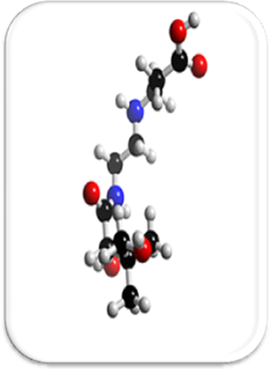Пантотеновая кислота (B5)

- Гормо́ны (др.-греч. ὁρμάω — возбуждаю, побуждаю) — биологически активные вещества органической природы, вырабатывающиеся в специализированных клетках желёз внутренней секреции, поступающие в кровь и оказывающие регулирующее влияние на обмен веществ и физиологические функции. Гормоны служат гуморальными (переносимыми с кровью) регуляторами определённых процессов в различных органах и системах. Используются в организме для поддержания его гомеостаза, а также для регуляции многих функций (роста, развития, обмена веществ, реакции на изменения условий среды). Влияние гормонов на процессы клеточного метаболизма осуществляется главным образом путём регуляции активности ферментов.
- По химическому строению известные гормоны позвоночных делят на основные классы:
- 1)Стероиды
- 2)Производные полиеновых (полиненасыщенных) жирных кислот
- 3)Производные аминокислот
- 4)Белково-пептидные соединения
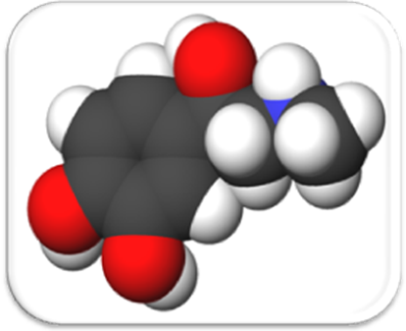Адреналин

Нарушения деятельности ферментов – сообщения учащихся:
-«Болезни человека, в основе которых – нарушение образования Ферментов»
-«Ферментативные лекарственные препараты»
- Подведение итогов. Рефлексия. Выставление оценок
Задание на дом: §32, вопрос 4 с.187

